Documentación del desafío

Para comenzar es una aplicación web desarrollada con React que permite a los usuarios buscar y explorar información sobre videojuegos utilizando la API pública de RAWG.

Tecnologías utilizadas

React: Biblioteca principal para construir la interfaz de usuario.

Axios: Para realizar peticiones HTTP a la API de RAWG.

React Router: Para manejar la navegación entre la página de inicio y las páginas de detalle.

CSS Inline: Estilos aplicados directamente en los componentes para un diseño personalizado.

RAWG API: Fuente de datos sobre videojuegos

Vercel: Plataforma de despliegue.

Utilizo en la terminal “create-react-app” para inicializar el proyecto:

Esto crea una aplicación básica de React con toda la estructura necesaria.

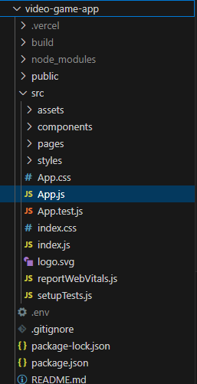

Luego creo mi cuenta en la pagina de RAWG (<https://rawg.io/apidocs>). Para poder solicitar la api key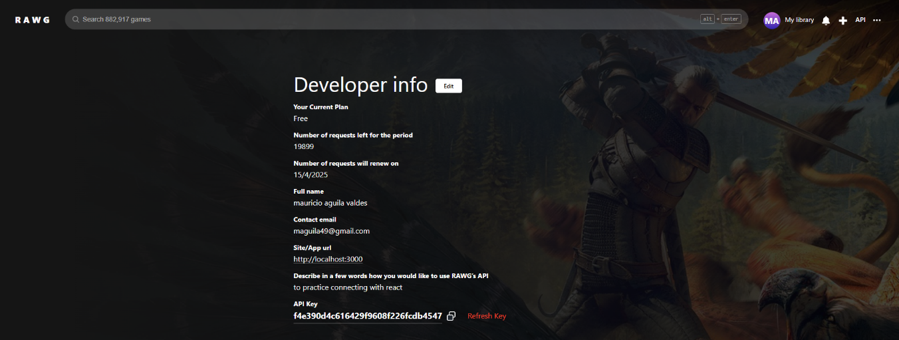

Creo un archivo .env para poder guardar mi clave 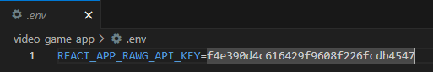

También instalo dependencias extras para facilitar el código las cuales serian axios, react router y estilos de css

Al terminar de instalar todo lo anterior comienzo con la pagina principal que me mostraría la lista de juegos, búsqueda y filtros 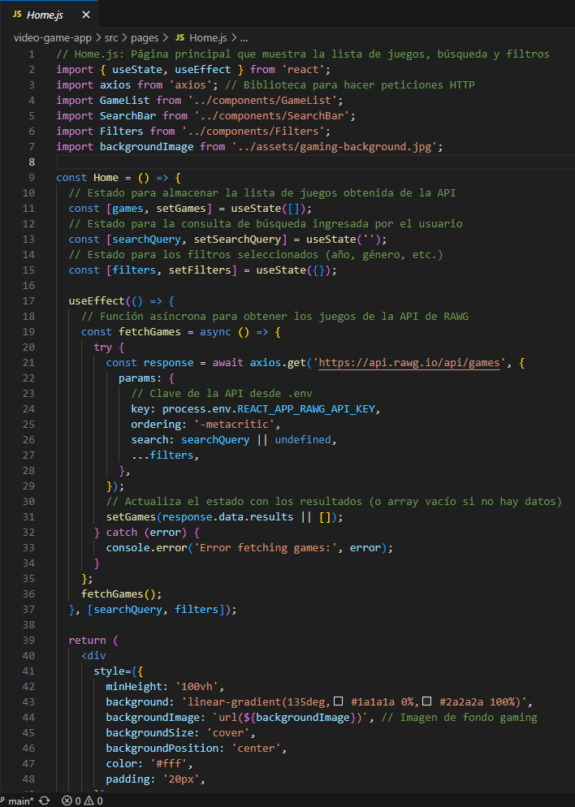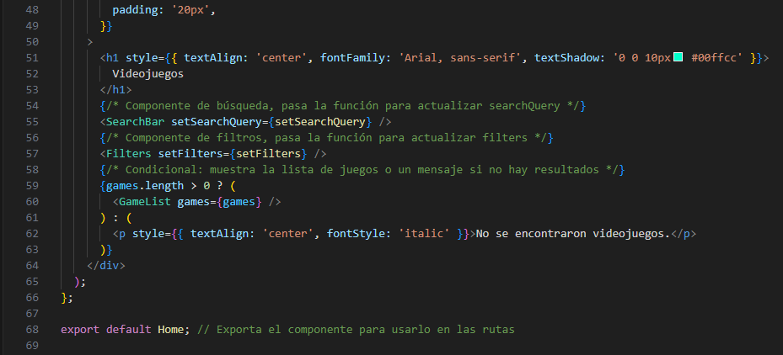

Luego empiezo a desarrollar la barra de búsqueda 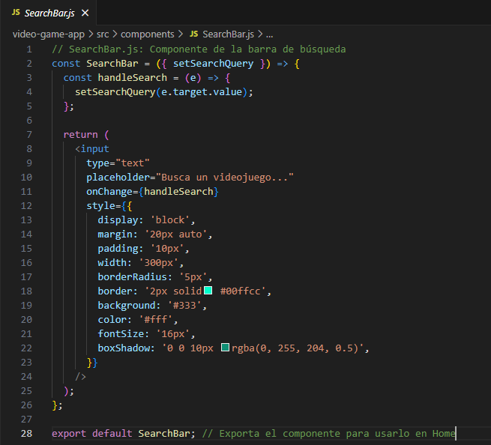

Luego sigo con el componente que me permitirá filtrar los juegos

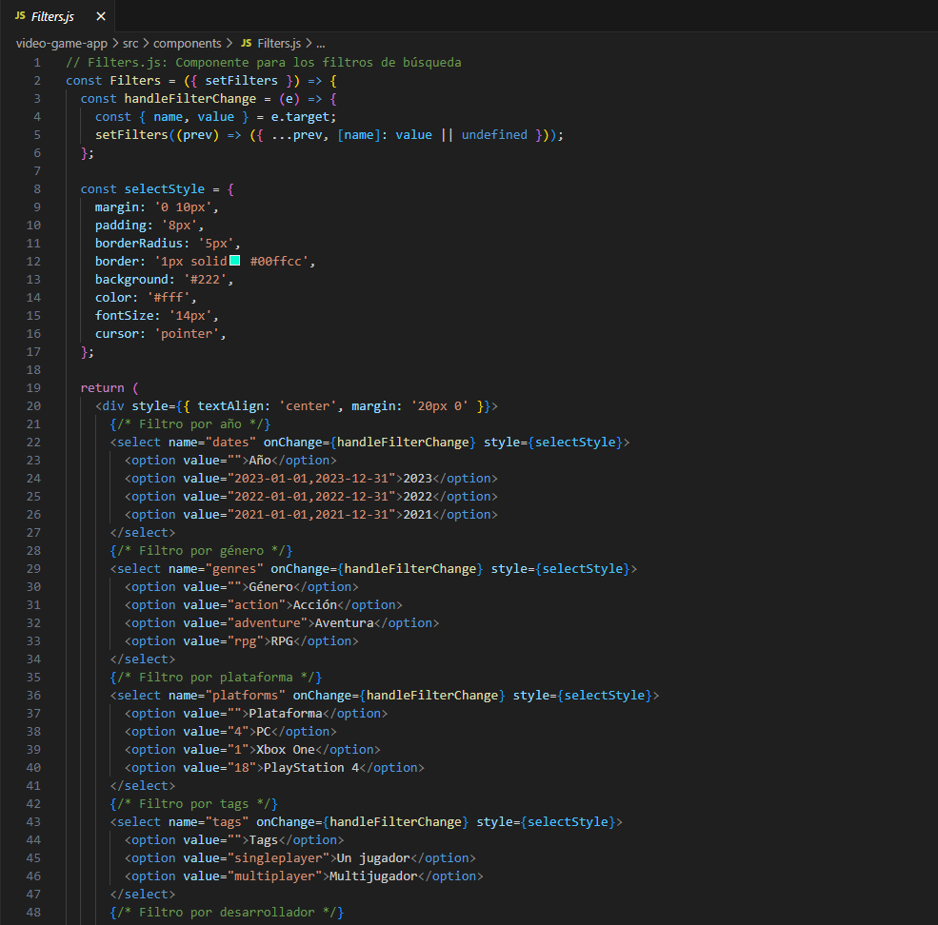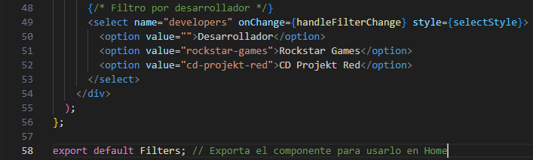

Sigo con el componente que me mostrara una cuadrícula de tarjetas de juegos y otra que me muestre una tarjeta individual de un juego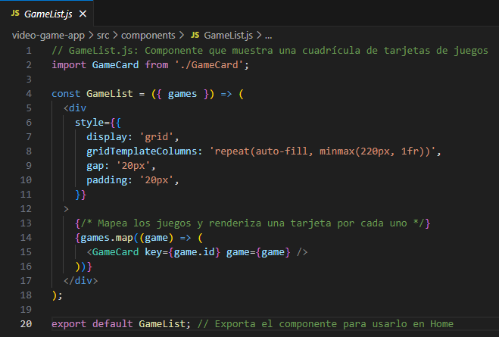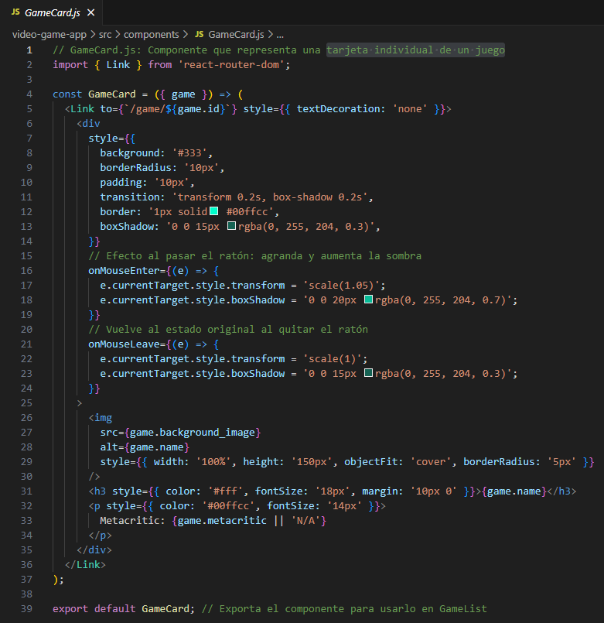

Una vez terminado con ello desarrollo lo que es la pagina con el detalle del juego seleccionado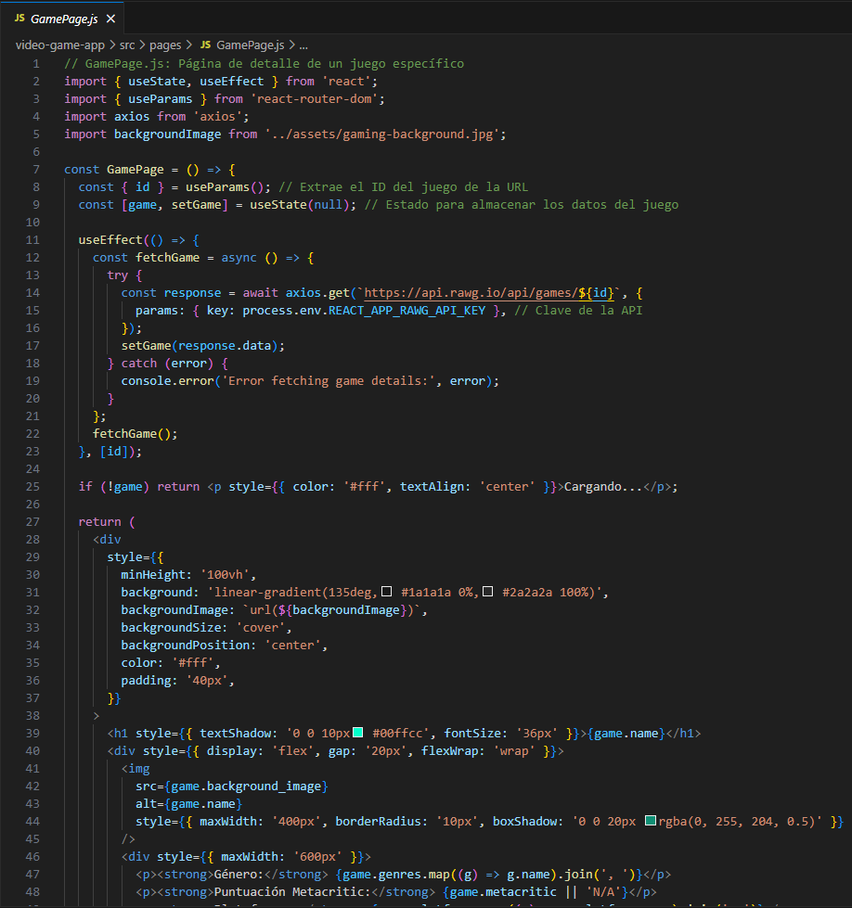

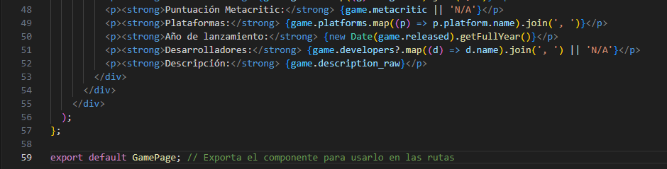

Termino con el código definiendo las rutas 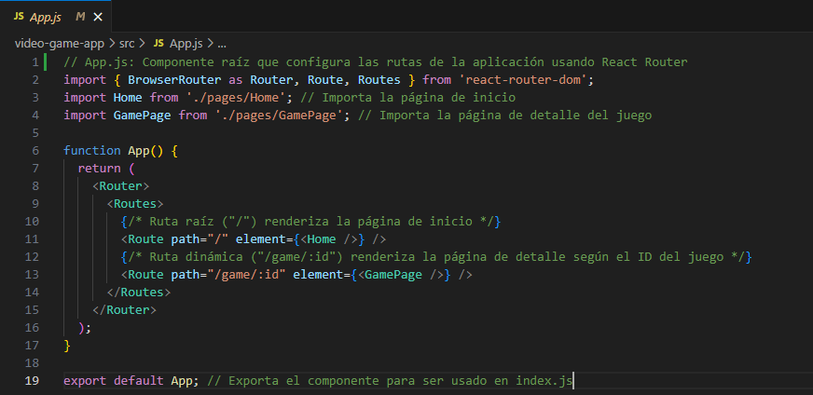

Al terminarlo lo subo a github

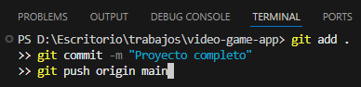

Y luego lo desplegamos con vercel 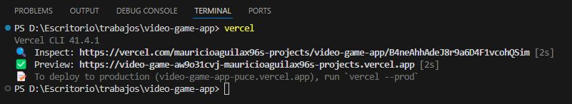

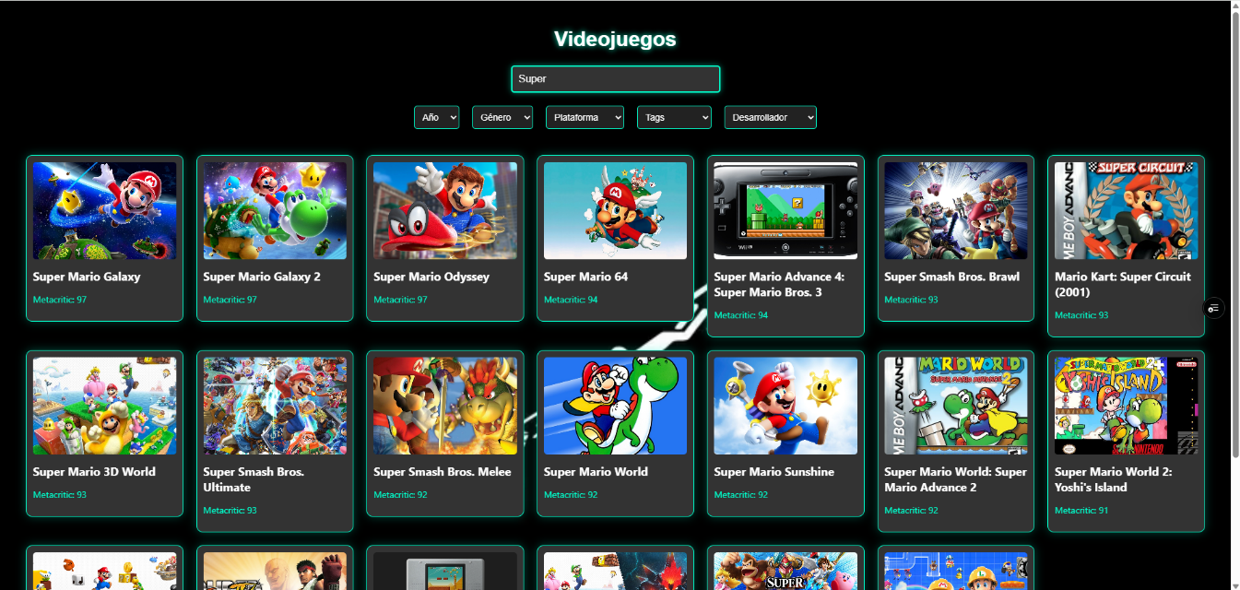

Y asi terminaría el projecto.